文件
中共克拉玛依市委宣传部
中共克拉玛依市委网信办

新克党宣发〔2017〕9号

关于订阅“克拉玛依零距离”微信公众号的
通 知

各区委，市委各部门，市各委、办、局管委会、人民团体、大专院校党组（党委、党工委），各企事业单位党委，驻市中央企业党委：
“克拉玛依零距离”微信公众号于2014年开通以来，一直是传播党和政府声音的主阵地，以权威和官方的发布标准作为广大网络新媒体的标杆旗帜，牢牢地把控着全市的舆论导向，为实现社会稳定和长治久安的总目标筑牢坚实的舆论基础。下面按市委主要领导关于加强“克拉玛依零距离”微信公众号传播力度的有关要求，具体安排如下，请各相关单位积极落实：
一、各单位、部门要组织全体干部职工、工作人员积极订阅“克拉玛依零距离”微信公众号。目标是全市党政机关、事业单位和国有企业干部职工100%全覆盖，要求党员领导干部必须订阅“克拉玛依零距离”微信公众号。
二、按照市委主要领导要求：党员干部，尤其是领导干部要带头评论转发“克拉玛依零距离”微信公众平台中党和政府的方针政策、惠及百姓的各项福利、“民族团结一家亲”先进典型故事等主旋律鲜明的文章，做到用好手里的“麦克风”，做到人人都是“宣传员”，传播主旋律，传递正能量，让党的声音传递到网络的每个角落。
三、从收到通知之日起开始，5月11日前完成订阅，请各单位、各部门干部职工订阅后，回复“单位+姓名”到“克拉玛依零距离”微信公众平台，并于5月12日前将订阅情况按照“联系人”、“人员总数”、“订阅人员姓名”和“订阅完成数”填写附件《“克拉玛依零距离”微信公众号关注情况统计表》，并通过协同办公平台或邮箱报送市委宣传部。各区干部职工订阅情况由各区宣传部负责统计并上报。
四、各单位、各部门要高度重视此项工作，充分认识新媒体宣传平台的重要性、快捷性、时效性，指派专人按照时间节点抓好任务落实，市委宣传部、市委网信办将在五月中旬对每个部门、单位完成情况进行统计，并对没有完成任务的单位进行通报问责。
“克拉玛依零距离”微信公众号欢迎各单位、各部门积极踊跃投稿，投稿邮箱：ycklmyljl@163.com,优秀稿件将推送至自治区各级新媒体平台，进一步扩大传播力和影响力。
订阅方法：
（1）通过手机微信扫描二维码进行添加。

（2）通过手机微信搜索“KLMY_LJL”进行关注。
（3）进入公众号后点击左下角键盘符号，在输入栏中输入“单位+姓名”点击发送
范例：
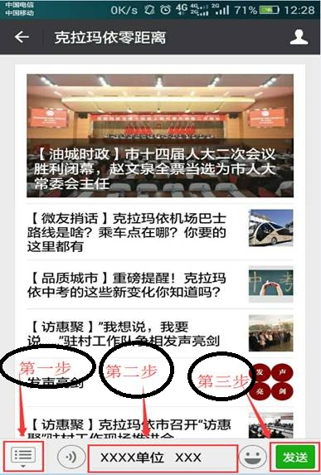
联系人：李忠顺（市委外宣办） 李 乔（市委网信办）
联系电话：6256577（市委外宣办） 6261865（市委网信办）
邮 箱： klmywxb@163.com

附件：“克拉玛依零距离”微信公众号关注情况统计表

中共克拉玛依市委宣传部 中共克拉玛依市委网信办
2017年5月9日

附件
“克拉玛依零距离”微信公众号关注情况统计表
填报单位
单位职工总数（人） |  |  | 订阅完成数（人）
联系人 |  |  | 联系电话
订
阅
人
员
注：人数较多的单位可自行增加表格

抄送：市委常委，市人大常委会、市政府、市政协办公室，市纪委
办公室，市中级法院、检察院党组，驻市部队，存档。
市委宣传部、市委网信办 2017年5月9日印

